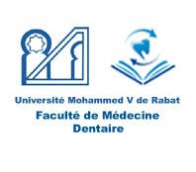
SEMESTRE 4
DUT : PPROTHESES DENTAIRES.
Semaine du 18/05/2026 au 22/05/2026
Lun 18/05/26 |  | Mar 19/05/26 |  | Mer 20/05/26 |  | Jeu 21/05/26 |  | Vend 22/05/26
08h30 à 12h00 |  | 08h30 à 12h00 |  | 08h30 à 12h00 |  | 08h30 à 12h00 |  | 08h30 à 12h00
Stage clinique |  | Stage clinique |  | Stage clinique |  | Stage clinique |  | Stage clinique
12h30 à 14h30 |  | 12h00 à13h30 |  | 12h00 à13h00
CFAO
Dr. ELQARFAOUI
 |  |  |  | 13h00 à 15h00 |  | 13h00 |  | 12h00 à 13h30
 |  |  |  | T.P  Prothèse Adjointe  Pr. AN.RAGRAGUI |  | T.P  Prothèse Conjointe  MR. Z.ENNIBI
CFAO  Dr. ELQARFAOUI |  | 13h30 à 16h30 |  |  |  |  |  | 13h30 à 16h30

